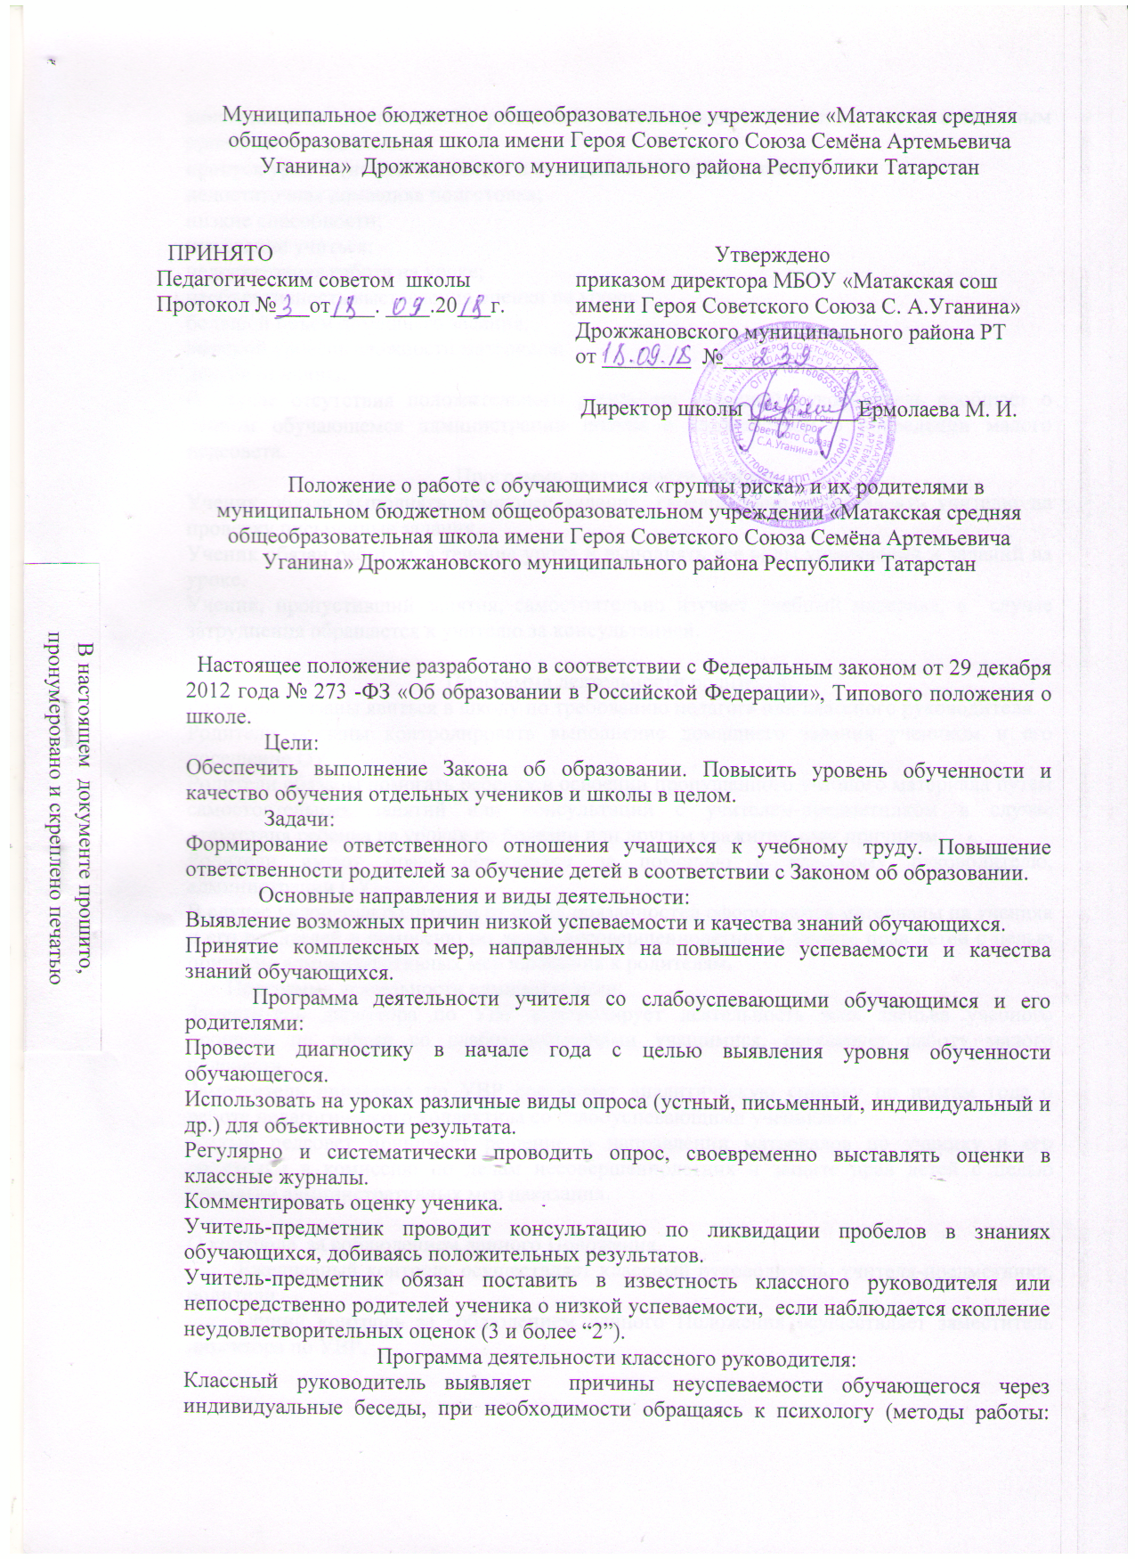
анкетирование обучающихся, родителей, собеседование), учитывая, что к возможным причинам можно отнести:
пропуск уроков (по уважительной или неуважительной причине);
недостаточная домашняя подготовка;
низкие способности;
нежелание учиться;
недостаточная работа на уроке;
необъективность выставления оценки на уроке;
большой объем домашнего задания;
высокий уровень сложности материала;
другие причины.
В случае отсутствия положительного результата классный руководитель сообщает о данном обучающемся администрации школы с ходатайством о проведении малого педсовета.
Программа деятельности ученика.
Ученик обязан выполнять домашнее задание, своевременно представлять учителю на проверку письменные задания.
Ученик обязан работать в течение урока и выполнять все виды упражнений и заданий на уроке.
Ученик, пропустивший занятия, самостоятельно изучает учебный материал, в случае затруднения обращается к учителю за консультацией.

Программа деятельности родителей.
Родители обязаны явиться в школу по требованию педагога или классного руководителя.
Родители обязаны контролировать выполнение домашнего задания учеником и его посещение ОУ
Родители обязаны помогать ребенку в освоении пропущенного учебного материала путем самостоятельных занятий или консультаций с учителем-предметником в случае отсутствия ребенка на уроках по болезни или другим уважительным причинам.
Родители имеют право обращаться за помощью к классному руководителю, администрации ОУ.
В случае уклонения родителей от своих обязанностей оформляются материалы на ученика и его родителей в комиссию по делам несовершеннолетних и защите прав детей с целью принятия административных мер наказания к родителям.
Программа деятельности администрации:
Заместитель директора по УВР контролирует деятельность всех звеньев учебного процесса по работе со слабоуспевающими учащимися, организует работу малого педсовета.
Заместитель директора по УВР составляет аналитическую справку по итогам года о работе педагогического коллектива со слабоуспевающими учениками.
Малый педсовет принимает решение о направлении материалов по ученику и его родителям в комиссию по делам несовершеннолетних и защите прав детей с целью принятия административных мер наказания.

О контроле за соблюдением данного Положения.
Ежедневный контроль осуществляет классный руководитель, учителя-предметники, родители.
Общий контроль за соблюдением данного Положения осуществляет заместитель директора по УВР.

